KREUZFAHRTBERICHT
AMA 318; 03.10. – 20.10.2017
„Westeuropas schönste Küstenabschnitte“

Datum | Hafen | geplante  Ankunft | geplante  Abfahrt | tatsächliche  Ankunft | tatsächliche  Abfahrt
03.10. | Bremerhaven | - | 19:00 | - | 19:00
04.10. | Urlaub auf See
05.10. | Portsmouth / England | 07:00 | 18:00 | 07:24 | 18:24
06.10. | Erholung auf See
07.10. | Kreuzen auf der Gironde  Bordeaux / Frankreich | 10:00 | - | 10:12
08.10. | Bordeaux / Frankreich | - | 21:00 |  | 20:54
09.10. | Bilbao / Spanien | 13:00 | 19:00 | 12:54 | 19:12
10.10. | La Coruña / Spanien | 13:00 | 19:00 | 15:00 | 21:06
11.10. | Leixões (Porto) / Portugal | 12:00 | 18:00 | 12:42 | 19:00
12.10. | Kreuzen auf dem Unterlauf de Tejo  Lissabon / Portugal | 08:00 | 17:00 | 08:06 | 17:00
13.10. | Portimão (Algarve) / Portugal | 08:00 | 14:00 | 08:12 | 14:00
14.10. | Straße von Gibraltar  Málaga / Spanien | 08:00 | 20:00 | 07:36 | 19:54
15.10. | Cartagena / Spanien | 12:00 | 23:00 | 11:54 | 22:54
16.10. | Denia / Spanien ® | 08:00 | 17:00 | 07:36 | 17:12
17.10. | Tarragona / Spanien  Barcelona / Spanien | 07:00  17:00 | 12:00  - | 06:54  17:24 | 12:00
18.10. | Barcelona / Spanien | - | 17:00 | - | 16:54
19.10. | Sète / Frankreich | 08:00 | 14:00 | 08:06 | 15:00
20.10. | Nizza / Frankreich | 09:00 | 08:06

RIPPEL | CHRISTIAN | CD | 703
RAINER | MARLENE | Sekretariat, Behörden | 702
SOLLEDER | ANNA | Leitung BRB | 110
FUCHS | REBECCA | Kreuzfahrtberatung, Bibliothek | 706
KOCH | ULRICH | Golf, Lager 5 | 707
KASÜSKE | MELANIE | BRB Info, VIP, Hospital | 705
HAUCK | MANUEL | BRB Info, Bettenbuch | 701
KNORR | ENRICO | Entertainment | 708
STIER | DIANA | BRB2 | 712
KORDELI | MARIA | Animation, Sport, Fahrräder | 711
SCHILLIG | SVEN | DJ, Technik; Kino | 757
MENGES | THOMAS | Durchsagen, LGI, Auslaufmelodie | 649
ABBES | AMELIE | Praktikum | 523
BEHRENS | ALENA | Probereise | 427

Kapitän: Jens Thorn / Hubert Flohr
Hotelmanager: Christian Tiefenthaler
Schiffsarzt: Dr. Oliver Schnackenburg
Einstiege: Am 09.10.2017 in Bilbao / Spanien
Daniela Gier (Phoenix, BN: 578557)
Herbert Rausch (Begleitung Daniela Gier, BN: 578557)
Octaviu Bandu (Seatec)
Adrian Dicu (Seatec)
Nicolae Rosu (Seatec)

Am 12.10.2017 in Lissabon / Portugal
Christian Alt (SBY, BN: 587204)
Esther Alt (SBY, BN: 587204)
Marco Brueser (Zauberer, BN: 447625)
Anja Wagner (Begleitung Zauberer, BN: 578875)
Dörte Bressling (SeaChefs)

Am 17.10.2017 in Barcelona / Spanien
Ariane Flohr (SBY Kapitän)
Friedrich Pichler (SeaChefs)
Roberta Rogosic (SeaChefs)

Am 18.10.2017 in Barcelona / Spanien
Michael Uwe Gliss (Kaffee-Sommelier)
Claudie Gliss (Genussreise)

Ausstiege: Am 07.10.2017 in Bordeaux / Frankreich
Silvia Bohse (BN: 412760)
Claus Bohse (BN: 412760)

Am 09.10.2017 in Bilbao / Spanien
Martindale Rufus Edmund Carr (Nutrastat)
Dimitrios Kontes (Superintendent V-Ships)

Am 11.10.2017 in Leixões / Portugal
Hildegard Lissner (BN: 488983)
Heribert Lissner (BN: 488983)

Am 12.10.2017 in Lissabon / Portugal
Barbara Ann Carter Smith (Sängerin, BN: 446961)
Alexandra Cevikkollu (Sängerin/Kabarettistin, BN: 571112)
Rainer Donsbach (SBY, BN: 583051)
Margaret Elizabeth Hall-Donsbach (SBY, BN: 583051)
Alan John Page (SBY, BN: 587198)
Doris Elisabeth Johanna Page (SB, BN: 587198)

Am 17.10.2017 in Tarragona / Spanien
Christian Alt (SBY, BN: 587204)
Esther Alt (SBY, BN: 587204)

Am 18.10.2017 in Barcelona / Spanien
Renat Hassanov (Techniker)
Benno Mager (BN: 578529)
Christine Maria Mager (BN: 578529)

BREMERHAVEN
Die Einschiffung lief wieder sehr gut. Kleine Ausnahme: Frau Christ-Holch (Kabine 848, BN: 407566) ist ohne Reisepass angereist und Herr Soubai (Kabine 119, BN: 461938) ist marokkanischer Staatsbürger. Es musste vor Abfahrt noch geklärt werden, ob die beiden in England einreisen bzw. an Land gehen dürfen. Der Chief Purser hat gute Arbeit geleistet, mit England korresponiert und letztendlich zu einem positiven Ergebnis für die beiden Gäste beigetragen.

Portsmouth / England
Dass der Hafen als solches nicht der Schönste ist, ist bekannt. Der Hafen dient letztendlich aber nur als Ausgangspunkt für die Ausflüge. Aber der Service, der vom Hafen/der Stadt geboten wird, mit dem sehr gut organisierten, kostenlosen Shuttle-Service und nun zusätzlich auch einem Wassertaxi, ist sicher einmalig von den Häfen, die wir kennen. Wenn dann, wie bei diesem Aufenthalt, auch noch gutes Wetter dazu kommt, ist die Stadt und der Besuch der Gunwharf Quays sehr schön.

bordeaux / frankreich
Bedingt durch die Tide von 5,7m musste die Gangway mehrmals getauscht werden, was aber insgesamt gut vom Deck-Department gelöst wurde und uns eine lokale Gangway „ersparte“.
Bordeaux bedarf eigentlich keiner Abendausflüge.
Auf jeden Fall immer wieder mit Overnight!

bilbao / spanien
Man liegt außerhalb von Bilbao in Getxo. Es wurde ein kostenloser Transferbus nach Bilbao für die Gäste angeboten. Allerdings lohnt sich selbst Getxo lohnt für den privaten Landgang. Alles ok.

la coruña / spanien
Aufgrund der Marco Polo, die bis 14:00 Uhr die Pier nah am Zentrum belegte, haben wir unsere Liegezeit von ursprünglich 14:00 bis 20:00 Uhr auf 15:00 bis 21:00 Uhr verlegt. Wir haben uns für die spätere Ankunft entschieden, da wir sonst im Industriehafen hätten liegen müssen.

leixões / portugal
Wir lagen leider nicht am neuen Terminal, aber auch der alte ist nach wie vor praktikabel. Alles gut.

lissabon / portugal
Wir haben die Liegezeit von 09:00 bis 18:00 Uhr auf 08:00 bis 17:00 Uhr gelegt, da die Vormittagsausflüge ansonsten zu spät zurückgekommen wären und dadurch das Mittagessen zu weit in den Nachmittag gelegt hätte werden müssen. Ein Auslaufen um 17:00 Uhr ermöglicht außerdem eine Auslaufparty zu einem idealen Zeitpunkt und des weiteren konnten wir so die Mittelgala an diesem Tag einbauen. Ein insgesamt perfekter Tag.

portimão / Portugal
Wir haben nicht, wie früher, einen Shuttlebus angeboten. Die Entfernung zum Stadtzentrum beträgt etwa 1500m, zum Strand sind es ca. 1200m – diese Distanzen waren auch ohne Bus gut schaffbar. Alles prima.

málaga / spanien
Wir lagen Terminal B, Atraque Sur. Von der Pier bis zum Hafenausgang sind es gute 2km. Im Abstand von 20-30 Minuten fuhren hier öffentliche Busse (Einfache Fahrt: € 3,50 / Hin- und Rückfahrt: € 4,-). Alles gut.

cartagena / spanien
Alles in Ordnung.

denia / spanien ®
Der Ankerplatz ist nicht geschützt, weshalb bei Wind und Wellengang ein Tendern eventuell nicht möglich oder sehr schwierig ist. Ein relativ hoher Schwell war an diesem Morgen vorhanden, jedoch nur ein geringer Wind, so dass es möglich war, an der Ankerkette das Schiff quer zum Schwell zu halten, um eine sichere Seite zum Austendern zu haben. Somit war es uns möglich, die Gäste hier an Land zu bringen. Es gibt einen vorgeschriebenen Korridor, in dem geankert werden darf, der sich 1,7 Seemeilen vom Inner Harbor entfernt befindet. Somit betrug der Tenderweg 20 Minuten Fahrzeit.

tarragona / spanien
Die Stadt selber ist absolut schön. Liegezeit relativ kurz. Die Pier befindet sich weit draußen und der Weg in die Stadt betrug somit 4km. Es gab einen freien Shuttlebus vom Hafen, der auch zwingend notwendig ist, wenn man hier privat in die Stadt will. Leider war der Service zeitlich unzuverlässig. Aber insgesamt ein tolles Ziel – gerne wieder.

barcelona / spanien
Wir lagen am Südhafen mit ausreichend Taxis und vor allem einen 15-minütig getakteten Shuttlebus. Aufgrund der politischen Situation gab es weder beim privaten Landgang noch bei den Ausflügen Schwierigkeiten. Alles schön.

sète / frankreich
Bei Ankunft vor Sète wurde uns mitgeteilt, dass aufgrund des starken Windes der Hafen vorerst geschlossen sei. Doch kurz darauf öffnete dieser glücklicherweise wieder und wir konnten mit einer kleinen Verspätung anlegen. Aufgrund der Verspätung haben wir unsere Liegezeit um eine Stunde (mit 15:00 Uhr Abfahrt) verlängert. Leider lagen wir nicht im Inner Harbor. Es gibt eine neue Pier mit zwei weiteren Liegeplätzen, die Luftlinie nur etwa 500 m entfernt ist. Von dieser neuen Pier aus darf man nicht zu Fuß in die Stadt gehen, aber es waren mehr als ausreichend Shuttlebusse da. Sète ist immer ein sehr schönes Ziel und ein toller Abschluss für die Kreuzfahrt.

NIZZA
Tadellose Ausschiffung.

HOTELDEPARTMENT (Sea-Chefs)

Das gute Essen und die Freundlichkeit der Besatzungsmitglieder sind wie immer unsere Stärke und wurden von den Gästen gelobt. Die Zusammenarbeit mit allen Abteilungsleitern funktionierte sehr gut und immer noch vorhandene Schwächen bei unserer neuen Crew konnten insgesamt gut kompensiert werden.

Am 12.10. in Lissabon gab es einen Maitre d‘ Wechsel: Viktor Pakai ist für Anja Sievert an Bord gekommen.

Am 20.10. in Nizza wurde Christian Tiefenthaler von Holger Winkler als Hoteldirektor abgelöst.

TECHNIK / Fleet Team

Mitarbeiter von Nutrastat 5 Tage lang an Bord.

Auf dieser Reise wurden Arbeiten an den Tanks durchgeführt. Dadurch kam es gelegentlich zu Reklamationen seitens der Gäste.

Probleme mit dem E-Mail-Versand vom Fernseher. Die E-Mails kamen zuerst nicht bei den Empfängern an, dann zigfach. Der IT Manager der Amadea arbeitet mit Avara und der IT Abteilung in Bonn an einer Lösung des Problems.

AUSFLUGSPROGRAMM
Siehe Ausflugsbericht von Anna Solleder.

HOSPITAL

Medizinische Ausschiffung in Leixões / Portugal: Frau Hildegard Lissner (BN: 488983), Ehemann Heribert Lissner (BN: 488983) ist mit ausgestiegen.

Für Details siehe Hospitalbericht von Dr. Oliver Schnackenburg.

ALTERSSTATISTIK

Durchschnittsalter AMA 318: 72,09 Jahre

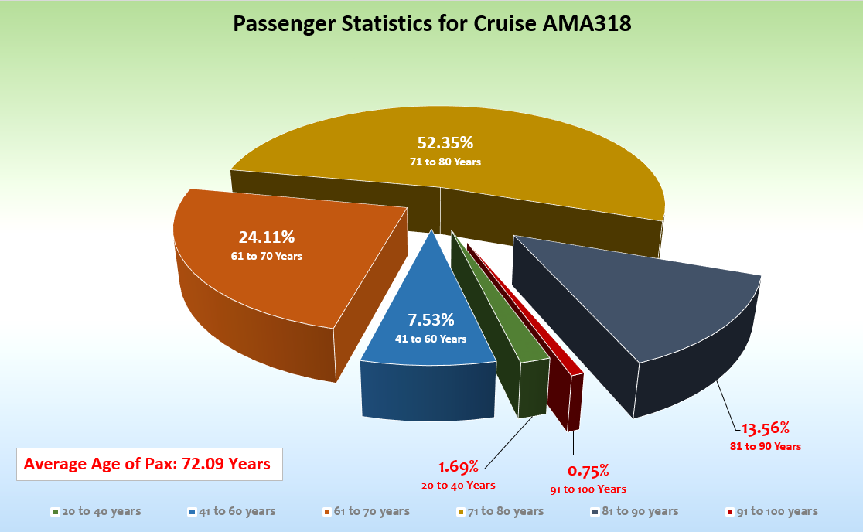

UNTERHALTUNGSPROGRAMM

Das Show Ensemble präsentierte auf dieser 17-tägigen Reise 7 Shows (Nur die Liebe zählt, Cirque du Burlesque, ABBA, In 80 Minuten um die Welt, You can’t stop the beat, Oh what a night, Schlagerwelle).
Zusätzlich gab es folgende Beiträge: James Bond Special (Mareike), Flower Power Special (Frauen des SE) Jazz Late Night Special (Roel) / Portugal Special (João) / Einlage bei der Rock-Party (ganzes SE) / Einlage bei Gold-u. Silber-Cocktail (Mareike)

ZUSAMMENFASSENDE BEURTEILUNG DER KREUZFAHRT

Die Route und Zusammenstellung der Ziele war hervorragend mit sehr schönem Wetter. Die Länge der Reise war mit 17 Tagen ebenfalls lange genug, um alles zeigen zu können, was wir zu bieten haben. Somit haben wir eine sehr schöne Reise mit hochzufriedenen Gästen abgeschlossen. Alles top.

Christian Rippel
Kreuzfahrtdirektor

Nizza, den 20. Oktober 2017

CC: Kapitän Hotelmanager

Oliver Gerbig Norbert Jepsen
Barbara Zeiselmeier Benjamin Drechsel
Dr. Alois Franz Christian Adlmaier
Christian Rippel Manuela Bzdega
Georgios Zisopoulos Chris Schädel

